КОММЕРЧЕСКОЕ ПРЕДЛОЖЕНИЕ
на сборно-разборный комплекс для мойки автомобилей

Сборно-разборный комплекс (далее просто «Комплекс») для мойки автомобилей представляет собой конструкцию, предназначенную для помывки загрязненного легкового автотранспорта. Комплекс рассчитан на одновременную помывку трех автомобилей (трехпостовая автомойка).
Для разворачивания комплекса "Мобильная автомойка" требуется подготовленная относительно ровная площадка с твердым покрытием (асфальт, песчано-гравийная отсыпка), поэтому перед установкой конструкции место расположения нужно предварительно подготовить.
Комплекс оборудован всем необходимым для проведения полноценной помывки автотранспорта. Комплект оборудования мобильной автомойки включает моечные боксы с водосборными лотками (песколовками), систему вентиляции, систему освещения, системы электро- и теплообеспечения комплекса.
Для использования Комплекса на отдельной площадке, предварительно к месту установки необходимо подвести следующие коммуникации:
- трубопровод чистой воды, с разрешенной мощностью, согласно тех.заданию на Комплекс
- электрокабель 380В, с разрешенной мощностью, согласно тех.заданию на Комплекс
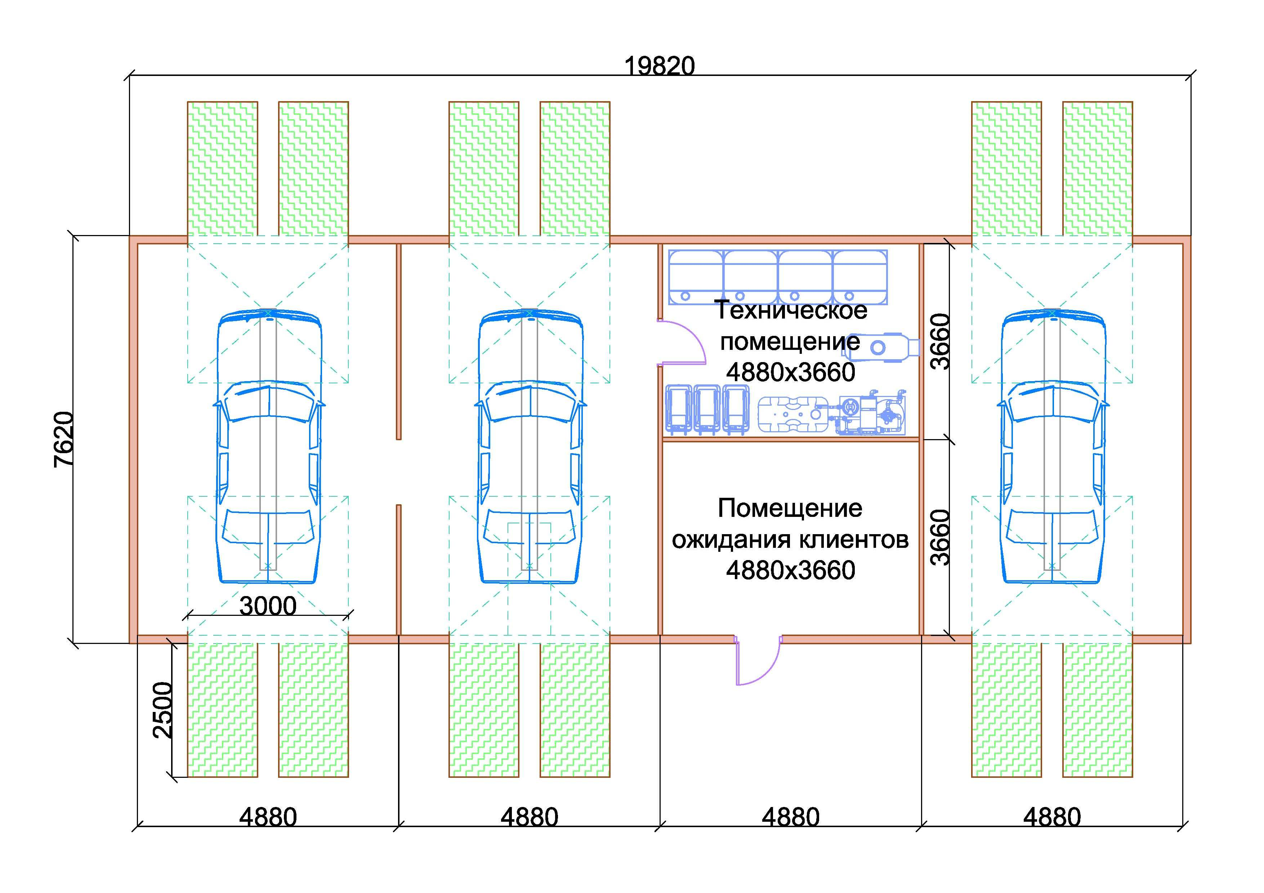

Основные характеристики автомойки:

1 Габариты автомойки - 20,0 м х 7,5 м.
2 Высота до конька от нулевой отметки – 4,1 м.
3 Высота внутри помещения – 3,0 м.
4 Общая потребляемая мощность ~ 35-40 КВт. 380В
5 Облицовка – панели типа «Сэндвич», цвет по желанию заказчика.
6 Внутренняя отделка – водонепроницаемая тентовая ткань.
7 Ворота подъемные-секционные без электропривода

8 В комплект конструкции включено:
- электрическое оснащение, включая ВРУ
- вентиляция;
- система отопления – дизельная тепловая пушка с отводом газов на улицу, и термостатом для поддержания постоянной температуры во всей автомойки.

№ п/п | Наименование | Стоимость, руб.
 | Сборно-разборный комплекс автомойки , включая монтаж на месте | 5 370 000
ИТОГО: |  | 5 370 000

Все оборудование и комплектующие сертифицировано.
Сертификат соответствия выдается при сдаче продукции клиенту.

При передаче продукции клиенту выдаются следующие документы:

- санитарно-эпидемиологическое заключение, гигиеническая характеристика
- сертификат соответствия на конструкцию (отказное письмо).
- технические условия
- паспорт объекта
- сертификат соответствия на все оборудование и комплектующие
- договор на изготовление автомойки и поставку оборудования для нее
- эскизный проект автомойки
- проект электрики
- проект вентиляции
- схема поста автомойки и порядок сборки.

УСЛОВИЯ ОПЛАТЫ:
Оплата конструкции производится по схеме согласованной с Заказчиком в индивидуальном порядке. Монтаж оплачивается по отдельному договору.

